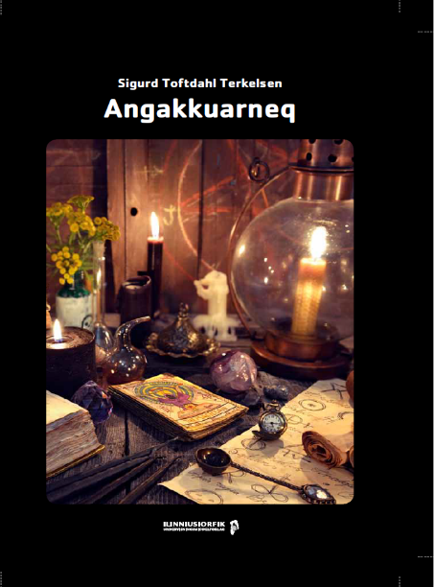
Atit:

Atuannginninni
Saqqaa qimerluualaaruk.
Assimi suut takusinnaavigit?

Atuakkap saqqaa

Atuakkiortoq

Atuagaq sumi naqinneqarpa?

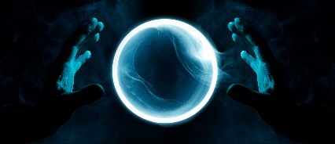

Tunua atuaruk.
Angakkuarneq pillugu qanoq allaqqava?

Atuakkap imarisaataa nalunaarsorneri quppernermi qassimiippa?

Atuakkap immikkoortui qanoq amerlatigippat?

Atuakkap immikkoortuini ”Paasisaqarnerugit oqaatsillu atorneqartut nalunaarsorneqarnerat” quppernermi sumi atuarsinnaaviuk?

Quppernermi kingullerpaami atuakkat innersuunneqarsimasut qaasiuppat?

Atuarninni
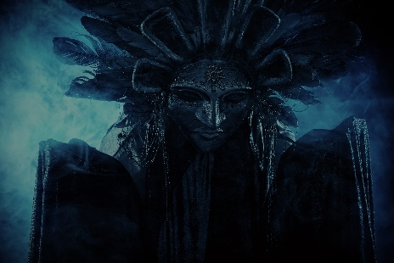

Qupperneq 4 atuaruk.
Angakkuarneq pillugu paasissutissamik allagit.

Angakkuarnerup oqaluttuassartaa
Assimi qangarsuaani Roma qanoq isikkoqarsimanersoq takusinnaavat.
Grækenlandi Egyptenilu qanga Romamioqarfimmiissimapput.
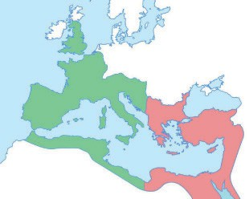
Grækenlandimi Romamilu angakkuarneq pillugu ataani allagit.
___________________________

___________________________

___________________________
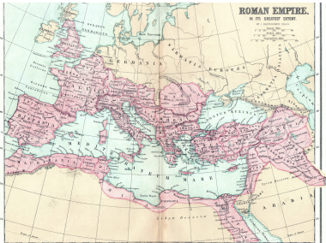

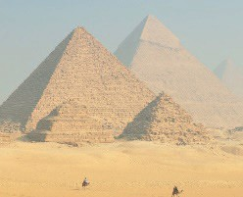

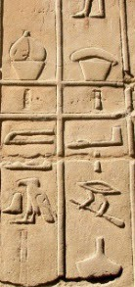
Farao sunaava?
____________

____________

____________
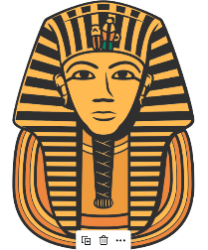

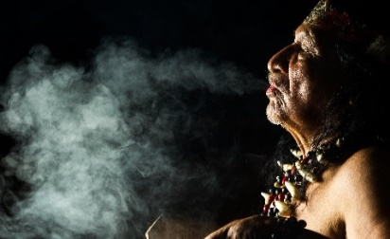
Kalaallit Nunaanni angakkut
Quppernermi 8-9mi oqaatsimik ataatsimik toqqaagit mississoqqissaarlugu.

Oqaaseq atorlugu oqaaseqatigiiliorit:
Oqaaseq qanoq isumaqarpa?

X Oqaaseq… X Oqaaseq…
atuarsinnaavara naatsuuvoq
takorloorsinnaavara akunnappoq
takutissinnaavara Oqaaseq misissorusutara takivoq

O qaa seq taa nik kaar lu gu al la guk:

Oqaatsip suussussianut inissiguk:

Oqaatsip isumaqataa:
Oqaaseq titartaruk:

Kalaallit Nunaanni angakkut
Paasissutissamik allagit.
Toornisarneq qanoq isumaqarpa?

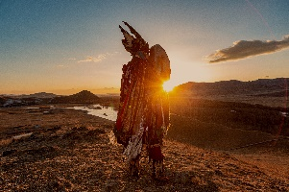
Tarnerit angalaartut
Oqaaseq shaman qanoq isumaqarpa?

Shaman oqaluttuariuk.
Shaman nunarsuami sumiippat?

Shamaneq angukkuartarnini oqaluttuariavaa. Qanoq oqaluttuarpa?
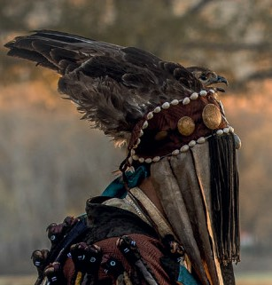
Angakkuaraangama …

Angakkuarneq ajunngitsoq ajortorlu
Karsit iluani angakkuarneq ajunngitsoq ajortorlu allakkit.
Angakkuarneq ajortoq | Angakkuarneq ajunngitsoq

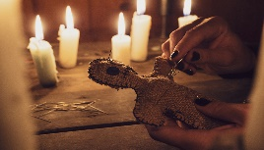
Voodoomi inuusaq angakkuagaq sunaanersoq oqaluttuariuk.

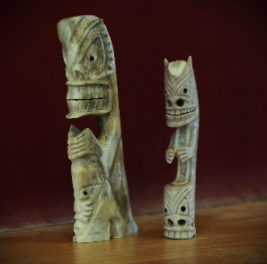
Uumasorujuit oqaluttuatoqqaninngaanniit ilisimasatit allattukkit.

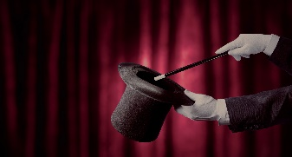
Angakkuartartutut aliikkusersuisartoq qanoq takutitsisarpa?

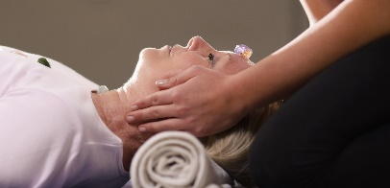
Suli angakkuartoqartarpoq

Quppernermi 28-mi paasivarput suli angakkuartoqartartoq.
Angakkuartartut qanoq taaguuteqarpat?

Sooruna angakkuarneq suli upperigipput?

Illit angakkuartartunik takunikuuit?

Angakkuartunik takusimanguit sunik takutitsippat aammalu sumi?

Illit nammineerlutit ileqqoqarpit? immaqaluunniit upperisapalaaqarpit? Susarpit?

Atuareerninni
Angakkuarneq pillugu atuakkanik allanik atuarsinnaavutit, suunuku innersuunneqartut?

Youtubemi angakkuarneq pillugu isiginnarusukkuit oqaatsit suut atorlugit ujaasissavit?

